

**EGE ÜNİVERSİTESİ**

**GENEL SEKRETERLİK**

**Lojman Ayrılış Tutanağı**

*"Huzurlu Üniversite, Kaliteli Eğitim,  
Aydınlık Gelecek"*

|  |  |
| --- | --- |
| Doküman No | FRM-GNS-0007 |
| Yayın Tarihi | 17.11.2023 |
| Revizyon Tarihi | 0 |
| Revizyon No | 0 |

|  |  |  |
| --- | --- | --- |
| HAZIRLAYAN | KONTROL EDEN | ONAYLAYAN |
| **Ayşe TEMELLİ** | **Ceren G. DELİKTAŞ** | **Ys Koordinatörü** |
| Şube Müdürü V. | Kalite Birim Sorumlusu | **Doç. Dr. Göknur ŞİŞMAN AYDIN** |

**Adres**: Ege Üniversitesi Rektörlüğü 35040

Gençlik Cad. No:12 Bornova / İZMİR

**Telefon**

**İnternet Adresi E-Posta**

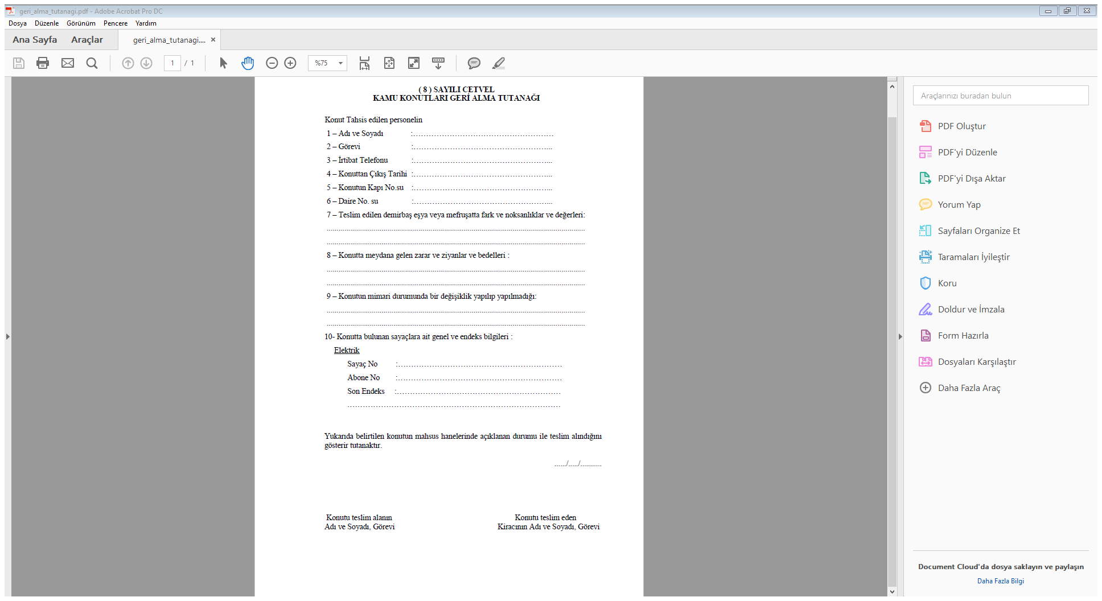

0 (232) 311 42 05

[www.yaziisleri.ege.edu.tr](http://www.yaziisleri.ege.edu.tr)

yaziisleri@mail.ege.edu.tr